在Smart Query HTML5上做全程式排程備份要怎麼設定?
1.如果要做全程式排程備份，一開始不能從本機SQ Design Mode去設定，原因如下
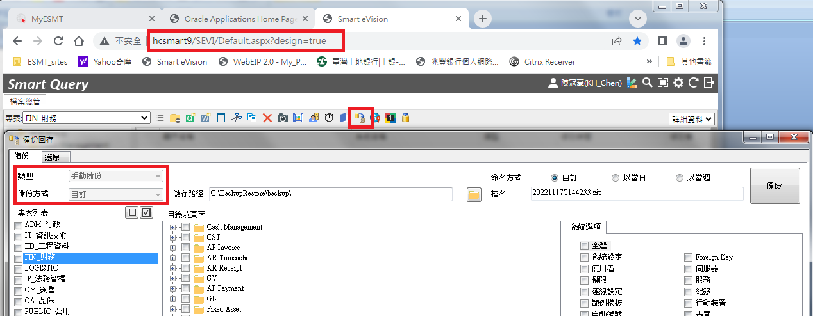
你會發現備份與回存的系統上無法選擇備份類型與備份方式，就只能手動選擇備份。
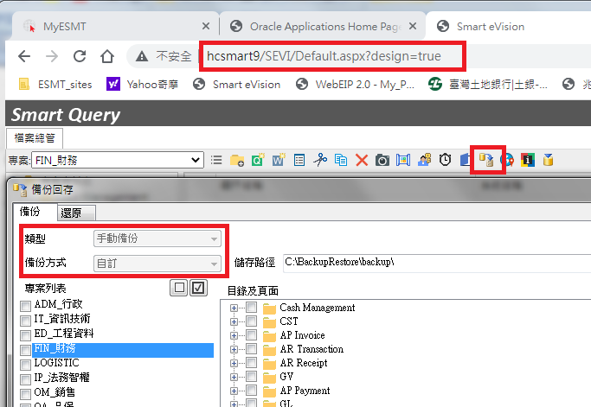
而在排程模組裡，也並沒有直接可以設定全程式排程的地方，都是報表排程設定，沒有備份的排程。
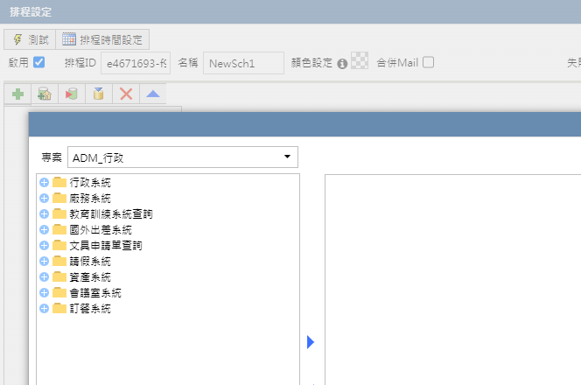
2.所以要如何設定全程式排程備份，首先要先登入Smary Query Server(目前正式區Sever是hcsmart9)，到指定目錄下找備份與回存程式，路徑：hcsmart9上的C:\Program Files\SEVI\WCF\Backup Restore.exe，找到後執行。
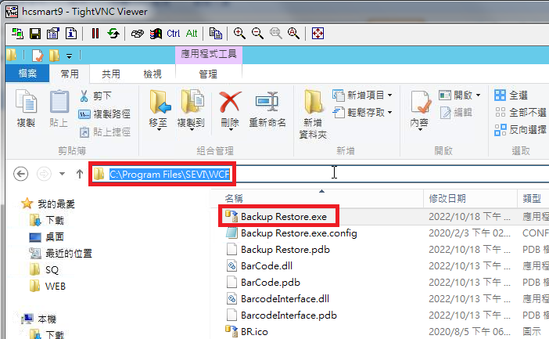
3.執行後，會出現請登入的畫面，登入身份用queryworker
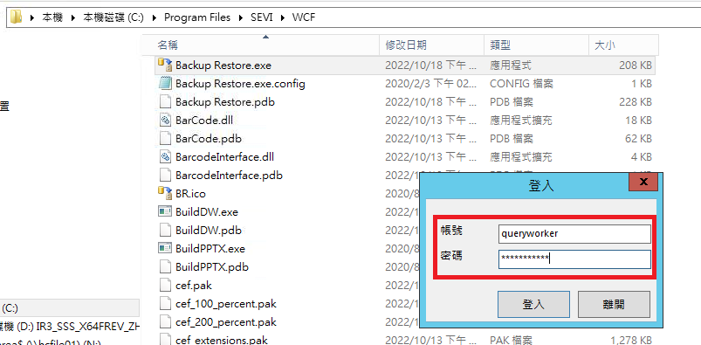
登入後會發現，原本不能選擇的類型與備份方式變成可以選擇了，類型先選排程備份，選完後才會出現後面的綠色加號。
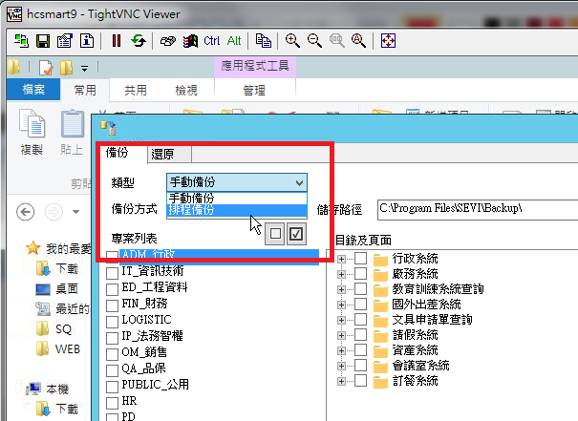
然後先點選下圖的綠色加號，新增一個備份規格設定，給一個名字後按確認。
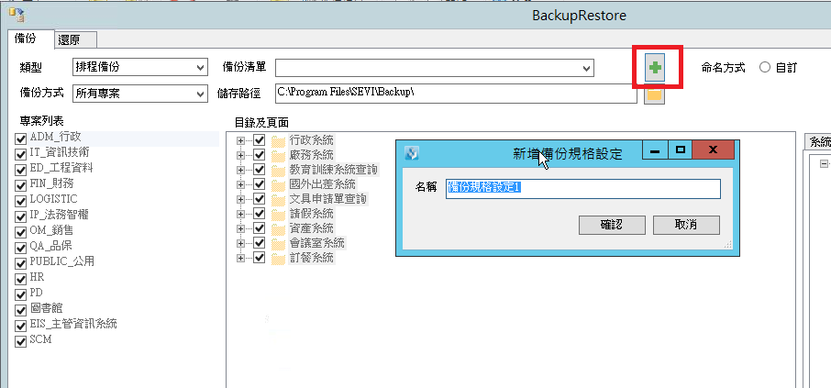
確認後，下圖綠框的部份都還可以設定
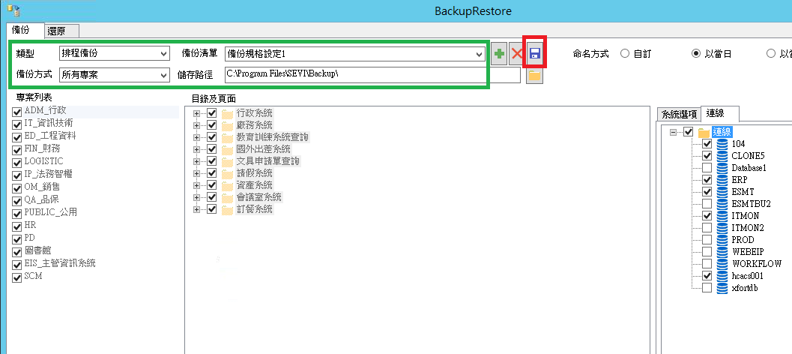
類型：排程備份
備份方式：所有專案
備份清單：這個備份規格的名稱(後面備份清單名稱用All Query Backup)
儲存路徑：你備份檔要放置的位置(如果要備份的位置在網路磁碟機上，如N槽這種，就自己手敲儲存路徑，不要用選的。例：\\\\hcfile01\\private_area$\\ERP_UPLOAD\\SQ_BACKUP)
以上定完成後按紅框存檔。

設定後的結果如下圖。
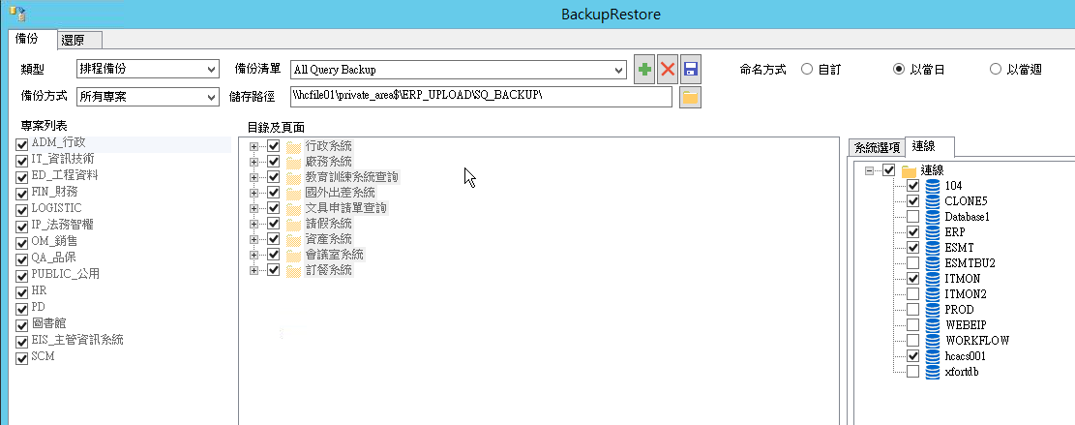
補充：儲存路徑可能會變回成所有的\線除以2，但不用管他(設定時一定要是2倍的\線)

4.以上設定完成後，回到SQ Design Mode，再進到新增排程畫面，這次要點選紅框處的備份清單。
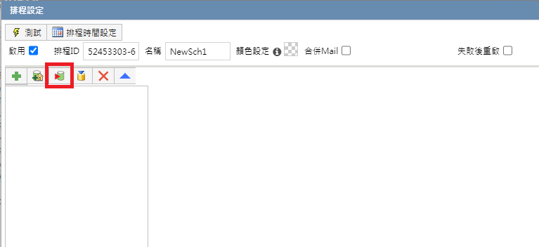
會出現剛剛你設定好的排程清單，勾選後按確定。
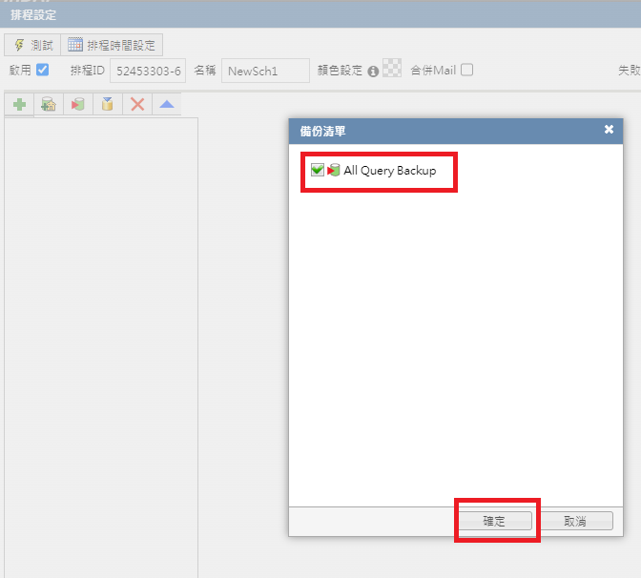
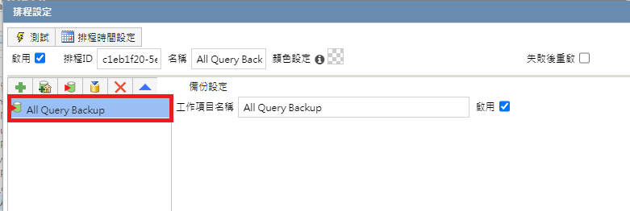
就完成了選到備份清單排程。

後面就是設定排程時間，跟一般SQ排程一樣的設定方式，這邊就不多描述。

